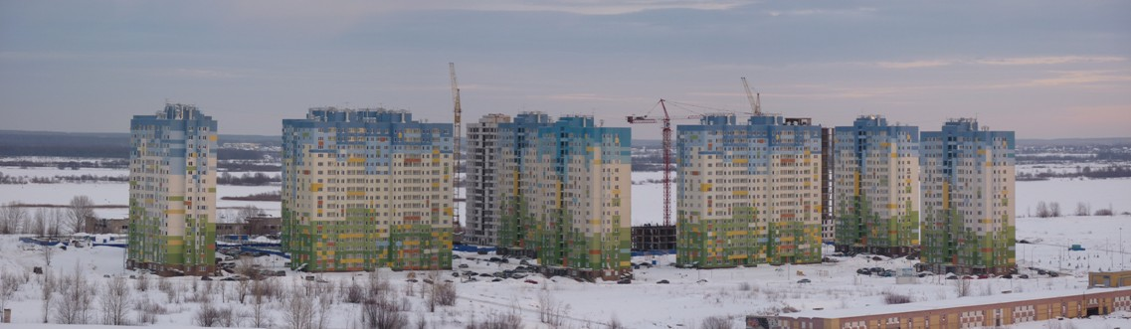


АНАЛИЗ
ВТОРИЧНОГО РЫНКА ЖИЛЬЯ ГОРОДА НИЖНЕГО НОВГОРОДА,
В ТОМ ЧИСЛЕ РЫНКА ЖИЛЬЯ КАНАВИНСКОГО РАЙОНА
Апрель 2011 года

1. Общая ситуация на нижегородском рынке жилья
По состоянию на 01 января 2010 года в городе Нижнем Новгороде и подчиненных ему населенных пунктах проживало 1 278 803 человека. Это составляет 38,5% от численности населения по области в целом. По численности населения город занимает первое место среди региональных центров Приволжского федерального округа (ПФО) и пятое место среди городов – миллионников после Москвы, Санкт – Петербурга, Новосибирска и Екатеринбурга.
В городе Нижнем Новгороде по состоянию на 01 января 2009 года общий объем жилого фонда составлял 27,5 миллиона кв.м.
В 2010 году предприятиями, организациями всех форм собственности и индивидуальными застройщиками в городе построено 365,4 тысячи кв.м, что на 24,4% меньше 2009 года.
Таким образом, по состоянию на 01 января 2011 года объем жилого фонда в городе Нижнем Новгороде составил около 27 865 400 кв.м, а средняя обеспеченность жильем в городе – 21,8 кв.м на человека; по Российской Федерации этот показатель составляет 21,1 квадратных метра.
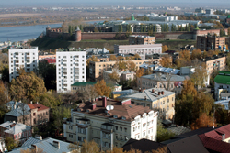
Для сравнения, обеспеченность жильем в Европе составляет 35 – 45 кв.м, в США – 50 – 57 кв.м на одного человека.
Таким образом, для выхода на европейский уровень по обеспеченности жильем Нижнему Новгороду не хватает примерно 20 миллионов кв.м жилых площадей.
Наибольший объем введенного жилья в 2010 году пришелся на Нижегородский район (34,3%), Канавинский район (17,6%) и Советский район – 15,5% от общего ввода жилья по городу. Власти города Нижнего Новгорода разработали стратегию развития города на период до 2020 года. Стратегия представляет собой план социально – экономического развития города в течение следующего десятилетия, на основе которого будут разрабатываться новые приоритетные городские программы в таких сферах, как промышленность, предпринимательство, градостроительство и благоустройство, транспортная инфраструктура, экология, образование, здравоохранение, культура, социальная защита населения.
В стратегии немало места уделено и решению квартирного вопроса нижегородцев. Предполагается увеличить территории под жилищное строительство на 1,8% за счет земель садоводческих товариществ и неиспользуемых промышленных зон, и на 2,8% расширить рекреационные зоны. К 2020 году планируется ввести в эксплуатацию более 7 миллионов квадратных метров жилья.
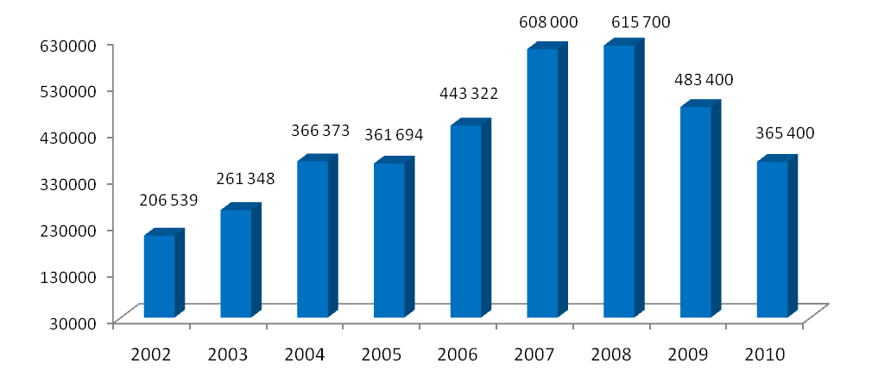
Рис. 1. Ввод жилья в городе Нижнем Новгороде, тысяч кв.м.
2. Краткий анализ рынка готового жилья города Нижнего Новгорода
По мнению нижегородских участников рынка, особенность прошедшего 2010 года заключалась в том, что процесс выхода из мирового финансового кризиса был сопряжен с определенной неустойчивостью спроса – продажи то активизировались, то несколько замедлялись. Что касается объемов продаж – они не дотягивали до показателей 2007 – 2008 годов, но однозначно были выше, чем в 2009 году. Более 80% продаж сейчас происходит на вторичном рынке жилья. К новостройкам покупатель пока относится настороженно.
Хорошим спросом по – прежнему пользуются одно– и двухкомнатные квартиры в хорошем месте с современным (не социальным, как до кризиса) ремонтом. Есть спрос на двухкомнатные квартиры средней площадью 50 кв.м и трехкомнатные – по 75 – 80 кв.м.
Однокомнатные квартиры чаще приобретаются в нижней части города. На многокомнатные «хрущевки», «брежневки», «сталинки» – сейчас небольшой спрос – на них цена падает, но не на рынке, а в процессе торга.
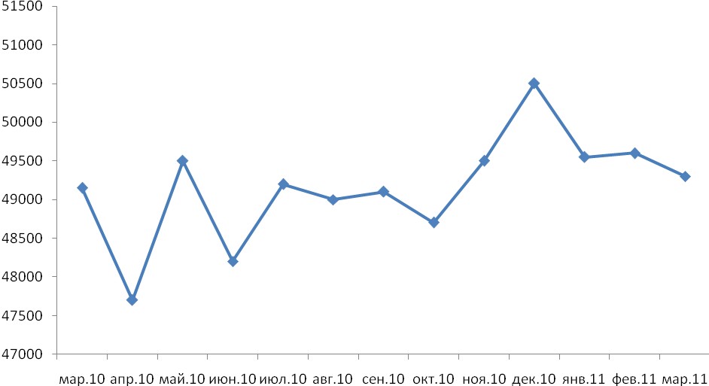
Рис. 2. Динамика средней цены предложения на рынке готового жилья по городу
Нижнему Новгороду за последний год (март 2010 года – март 2011 года), руб./кв.м.
По данным портала www.gipernn.ru, на рынке готового жилья в Нижнем Новгороде в марте 2011 года было отмечено снижение цен. Однако данное снижение наблюдалось не во всех районах города – в Канавинском, Ленинском, Советском и Сормовском районах цена повысилась соответственно на 2,05% (860 руб./кв.м), 0,47% (194 руб./кв.м), 0,18% (99 руб./кв.м) и 0,38% (155 руб./кв.м). Максимальное в процентном отношении снижение цен в марте месяце наблюдалось в Московском районе – по сравнению с февралем цены снизились на 0,92% (377 руб./кв.м).
Средняя цена по городу в марте текущего года составила 49 195 рублей за один квадратный метр. По сравнению с февралем 2011 года средневзвешенная цена снизилась на 397 рублей за один квадратный метр или на 0,8%. Средние цены предложений по районам города Нижнего Новгорода в феврале – марте 2011 года выглядела следующим образом.
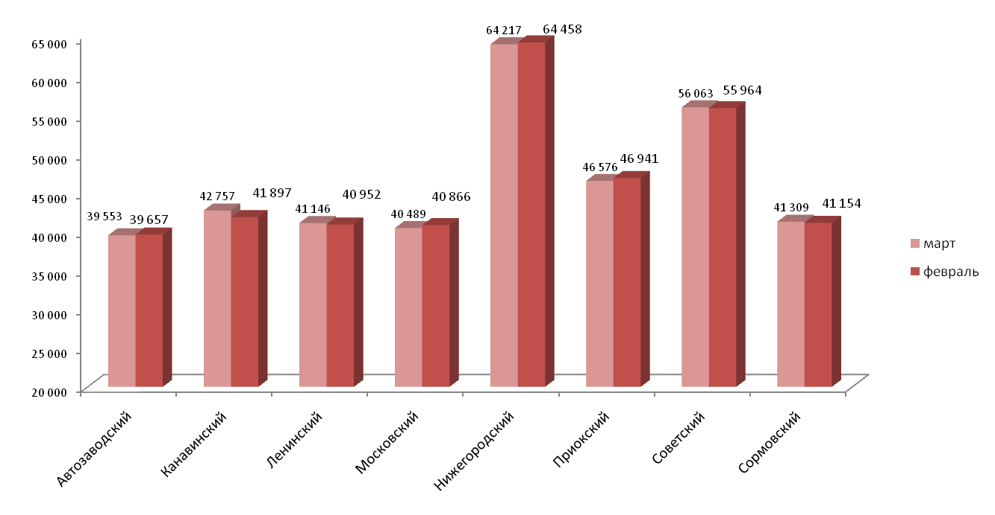
Рис. 3. Средние цены предложений готового жилья в феврале – марте 2011 года
в разрезе районов города Нижнего Новгорода, рублей за один квадратный метр.
Как видно из рисунка 3, разброс цен в зависимости от района расположения весьма существенен. При этом правильнее различать цены не по административным районам, а по расположению в заречной или нагорной части города.
В нагорной части самые высокие цены традиционно наблюдались в Нижегородском районе, в заречной части в феврале – марте 2011 года по более доступным ценам можно было приобрести жилье в Автозаводском районе.
Сегодня при выборе квартиры покупатель обращает внимание на наличие автостоянки, состояние подъезда и характеристики самого жилья (общая жилая площадь, планировка, наличие лоджии, балкона, телефона). Данные факторы неоспоримо участвуют в формировании цены.
Первое впечатление покупателя о квартире формируется на основании увиденного в подъезде. Зачастую чистая лестничная клетка может ускорить сделку, утверждают риэлторы. Что же касается вложений в ремонт самого жилья перед его продажей, то здесь несколько вариантов.
Как отмечают игроки рынка, покупатель при прочих равных условиях предпочитает отремонтированную квартиру жилью без ремонта. Квартира, требующая капитального ремонта, может быть продана при значительном снижении цены. Однако зачастую покупатель не готов доплачивать за ремонт квартиры. Дело в том, что, потратившись на капитальный ремонт квартиры, продавец чаще всего стремится вернуть потраченные деньги и включает свои расходы в конечную стоимость жилья.
Между тем, ремонт – дело индивидуальное, и новый собственник, скорее всего, будет ремонтировать квартиру в соответствии со своими вкусами – получается, что ему придется заплатить за ремонт дважды. И далеко не каждый покупатель готов на это.
По оценке специалистов, стоимость ремонта, как правило, зависит от качества используемых отделочных материалов. Как говорят эксперты, отремонтированные квартиры, уже готовые к проживанию, ищут покупатели квартир «бизнес» и «премиум» класса. В этом случае вложения продавца квартиры в ремонт вполне оправданы.
Инвестирование в ремонт жилья сегмента «эконом» абсолютно нерентабельно. По мнению экспертов, при продаже можно компенсировать не более 40% стоимости вложенных в ремонт средств. Ремонт в объектах «эконом» класса принципиальной роли не играет, так как новые хозяева в большинстве случаев переделывают все на свое усмотрение. Впрочем, для покупателей квартир «эконом» класса тоже важно ее хорошее состояние: ровные стены, потолки, коммуникации без дефектов.
Квартиры с перепланировками часто отпугивают покупателей, так как на сегодняшний день примерно в 85% квартир изменения не согласованы. При отсутствии нового паспорта БТИ заключить сделку с такой квартирой крайне проблематично, и если покупатель готов рисковать, то уж точно заставит продавца сыграть на понижение. Легализованная перепланировка, которая к тому же улучшила потребительские качества квартиры – скажем, ликвидировала проходные комнаты в старых домах, может увеличить ее стоимость при продаже. Какие – либо дизайнерские изыски, сделанные под конкретного заказчика с учетом его вкусов (скругленные стены, совмещение санузла), могут наоборот привести к снижению ликвидности квартиры.
При этом все привыкли к тому, что жилье «бизнес» класса и элитные квартиры выставляются на продажу и с индивидуальной планировкой, и с так называемым «евроремонтом», который подразумевает наличие навесных потолков, встроенных светильников и шкафов, арок, нестандартных проемов и прочее. Как правило, покупатель, если у него есть такая возможность, приобретает квартиру с ремонтом, поскольку это экономит не только деньги, но время и нервы.
Если говорить о недвижимости с индивидуальным дизайнерским ремонтом, то это – своего рода брендовая вещь, рассчитанная на покупателей квартир в сегменте «бизнес» или «премиум» класса.
Такие квартиры пользуются спросом у ценителей дизайнерского мастерства и, соответственно, цены на них высокие. Если же речь идет о стандартном ремонте, пусть даже дорогом, то он на стоимость квартиры влияет совсем незначительно.
По данным нижегородских риэлторов, сейчас спрос на квартиры изменился качественно. Если ранее главным критерием была цена, сейчас чаще выбирают более дорогой вариант, но со свежим ремонтом. Тратиться на ремонт не хотят и покупатели новостроек: даже по выгодной цене квартиры со свидетельством о собственности, но без отделки расходятся очень плохо.
3. Особенности ценообразования на рынке жилой недвижимости
Общая площадь. Как правило, большие по площади квартиры (комнаты) продаются дешевле, чем квартиры (комнаты) меньшего размера, схожие по остальным характеристикам.
Этаж, на котором расположена квартира – величина, отражающая коэффициент удорожания объекта в зависимости от этажа расположения и количества этажей в доме. Наибольшим спросом на рынке пользуются квартиры, расположенные на средних этажах. Хотя следует отметить, что средние этажи также имеют градацию по цене и привлекательности для покупателей. Так, например, квартиры, расположенные в девятиэтажном доме на 2 – 5 этажах, отличаются по стоимости от квартир расположенных на 6 – 7 этажах, и еще более от квартир, расположенных на 8 этаже.
Количество комнат. Увеличение количества комнат увеличивает общую стоимость квартиры. Но стоимость квадратного метра в ней ниже по закону рынка: чем меньше комнат в квартире, тем больше цена квадратного метра.
Цена одного квадратного метра жилья в однокомнатной квартире, обычно выше, нежели стоимость того же метра в двухкомнатной, и тем более многокомнатной квартире. Бывает и противоположная зависимость. То есть, в среднем по рынку квадратный метр в однокомнатных квартирах стоит дешевле квадратного метра в двухкомнатных, трехкомнатных и в еще большей степени многокомнатных квартирах. Это еще одно доказательство того, что статистика и средние значения не всегда отражают реальную суть происходящих явлений.
Данное расхождение происходит благодаря тому, что на среднюю рыночную стоимость однокомнатных квартир в значительно большей степени оказывают влияние квартиры в дешевом секторе, потому что их просто значительно больше, нежели дорогих однокомнатных квартир.
В секторе двухкомнатных и трехкомнатных квартир жилье более высокого класса представлено достаточно широко. И количество таких квартир соразмерно с количеством двухкомнатных и трехкомнатных квартир в дешевом секторе. В результате, дорогая недвижимость здесь уже оказывает существенное влияние на средние показатели. Многокомнатные квартиры представлены на рынке преимущественно квартирами более высокого класса, которые и формируют в первую очередь среднюю стоимость квадратного метра в этом секторе рынка.
Однако если сравнивать однокомнатные и многокомнатные квартиры в домах примерно одной ценовой категории, то стоимость квадратного метра в однокомнатной квартире всегда будет выше, нежели в квартире с большим количеством комнат.
Материал стен. Материал стен жилого дома, в котором расположена квартира, также оказывает влияние на ее стоимость. Чем более современен и экологичен материал стен дома, тем более привлекательной для покупателей является квартира в нем. Как правило, квартиры в блочных и панельных домах дешевле квартир в кирпичных и кирпично – монолитных домах, даже если они схожи по всем остальным характеристикам.
Площадь кухни. Как правило, объекты с большей кухней продаются дороже, чем объекты с меньшей кухней, схожие по остальным характеристикам.
Отделка и техническое состояние. Отделка также играет существенную роль на стоимость квартиры, выставленной на продажу. Так квартиры с хорошим ремонтом, встроенной мебелью пользуются большим спросом и стоят дороже, чем квартиры без отделки или с некачественной отделкой.
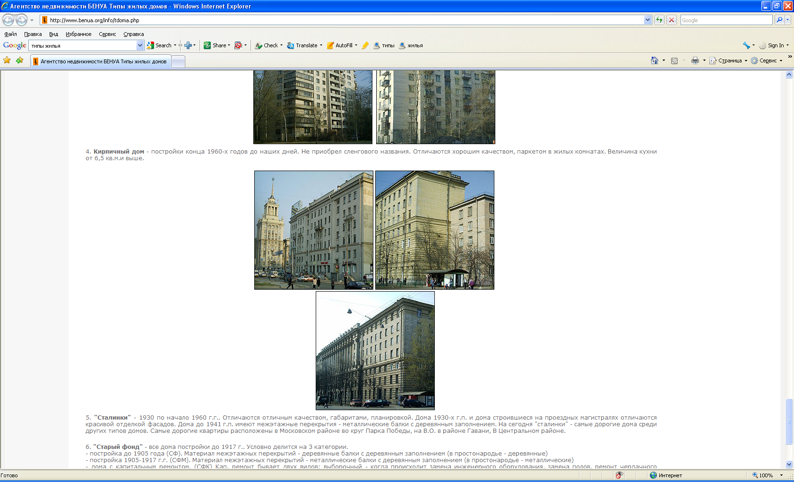
ВЫВОДЫ:
- Все исследованные выше факторы являются ценообразующими и существенно влияют на стоимость жилья.
- На рынке наблюдается повышенный спрос на квартиры малого формата (оптимальное время экспозиции, максимальная стоимость).
4. Типы жилья и его характеристики
По мнению специалистов, единой узаконенной классификации такого вида, который был бы удобен неспециалистам в сфере строительства и проектирования, не существует. Инженеры и проектировщики в работе используют СНиПы – строительные нормы и правила, впервые принятые еще в 1955 году в бывшем СССР. Однако термины, используемые в данном своде правил, не применяются в сфере недвижимости.
Существует ряд терминов, используемых на нижегородском рынке недвижимости, как агентствами недвижимости, так и собственниками жилья. В основном эти термины связаны с определенным периодом строительства в стране. Дома сталинской постройки, так называемые «сталинки», возводились в 30–50-х годах прошлого столетия. Квартиры в таких домах отличают просторные помещения, высокие потолки (более 3 метров). У зданий, чаще всего расположенных в центре города, обязательно присутствовала придомовая территория с озеленением.
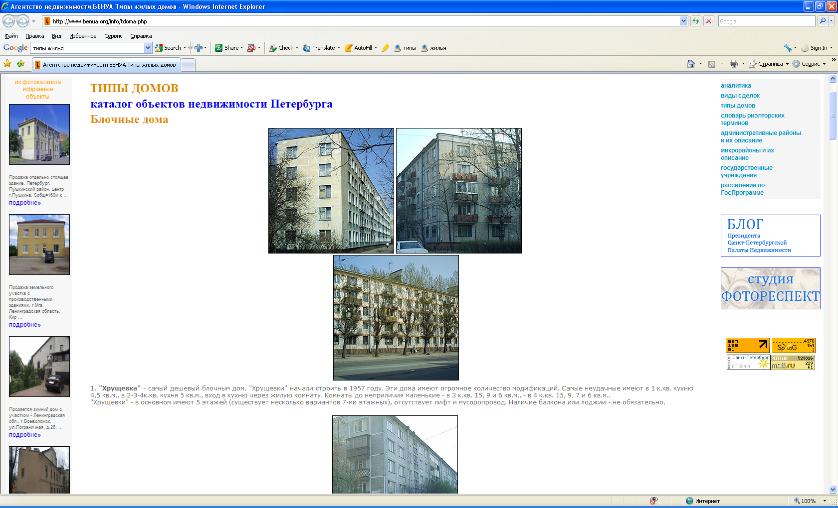
В начале 60-х годов стали возводиться панельные пятиэтажные «хрущевские дома». Квартиры в «хрущевках» соответствовали минимальным требованиям с точки зрения комфорта: небольшие площади комнат, маленькие кухни, всегда совмещенный санузел, наличие проходной общей комнаты, характерный вход в кухню через общую комнату, отсутствие коридорного тамбура.
Нехватка городского жилья из – за бурной урбанизации и стремление к социальному улучшению качества жизни населения, вынудили правительство страны начать массовое строительство недорогих, без архитектурных и планировочных излишеств типов домов. Вначале «хрущевки» возводились из кирпича, но впоследствии решено было перейти на каркасно – панельную конструкцию, которая была ниже по себестоимости.
Понятие «брежневка» довольно широкое и включает в себя как квартиры с небольшими площадями, так и более комфортное жилье. Главное отличие квартир в домах «брежневского типа» от «хрущевок» – это отсутствие проходных комнат, кухня больших размеров, а также раздельный санузел (за исключением однокомнатных квартир). Кроме того, существовали «брежневки» в четырехкомнатном варианте. Для «хрущевок» максимальное число комнат не превышало трех.
Высшим достижением планировочных решений в советское время с точки зрения комфортности в Нижнем Новгороде можно считать серию жилых домов в экспериментальном жилом комплексе «Мещерское озеро» и серию жилых домов Э – 600, которые затем возводились в различных частях города.
Что касается термина «элитное жилье», поскольку на нижегородском рынке не сложилось единой классификации жилья, в данном вопросе лучше ориентироваться на московскую типологию: элитные дома класса А, класса B и класса С.
Элитные дома класса А должны включать в себя огороженную территорию, благоустроенный двор, количество квартир не более 30, бесшумные лифты ведущих производителей, охрану с видеонаблюдением, развитую инфраструктуру, сочетание нескольких видов отопления, центральное кондиционирование, двойную электрику, профессиональный менеджмент здания и т.д.
В городе Нижнем Новгороде жилье такого класса не представлено. Однако, если несколько снизить требования, то московскую классификацию можно сопоставить с типологией, принятой в нижегородских агентствах недвижимости, следующим образом: элитные дома класса А – нижегородское «элитное» жилье; элитные дома класса В – дома «повышенной комфортности»; наконец, класс С – «улучшенное» жилье.
В этом случае для «элитного» жилья в Нижнем Новгороде характерно присутствие облагороженной придомовой территории, наличие развитой инфраструктуры, круглосуточная охрана, консьерж, не более 30 квартир в доме. Один из главных показателей этого типа – расположение в историческом центре города.
Дома повышенной комфортности, в отличие от элитных, могут не обладать облагороженной придомовой территорией и подземной парковкой, количество квартир увеличивается до 80. Кроме того, распространено индивидуальное, а не центральное кондиционирование. Располагаются дома повышенной комфортности в центральной, но не исторической части города.
Для улучшенного жилья характерной особенностью будет комплексная застройка, то есть наличие целого микрорайона, не менее 100 квартир в доме, использование более дешевых строительных и отделочных материалов.
Что касается понятия «современные», то к ним можно отнести бизнес – класс, то есть это жилые здания промежуточного типа между элитным и эконом – классом. По большому счету, к бизнес – классу можно отнести ширококорпусные семнадцатиэтажные дома.
5. Анализ рынка жилья Канавинского района города Нижнего Новгорода
Рассматриваемый объект расположен в Канавинском районе города Нижнего Новгорода. Средняя цена предложения на рынке готового жилья в данном районе в марте 2011 года составила 41897 рублей за один квадратный метр.
Динамика цен предложений на рынке вторичного жилья в Канавинском районе за период с марта 2010 года по март 2011 года представлена на рисунке 4.
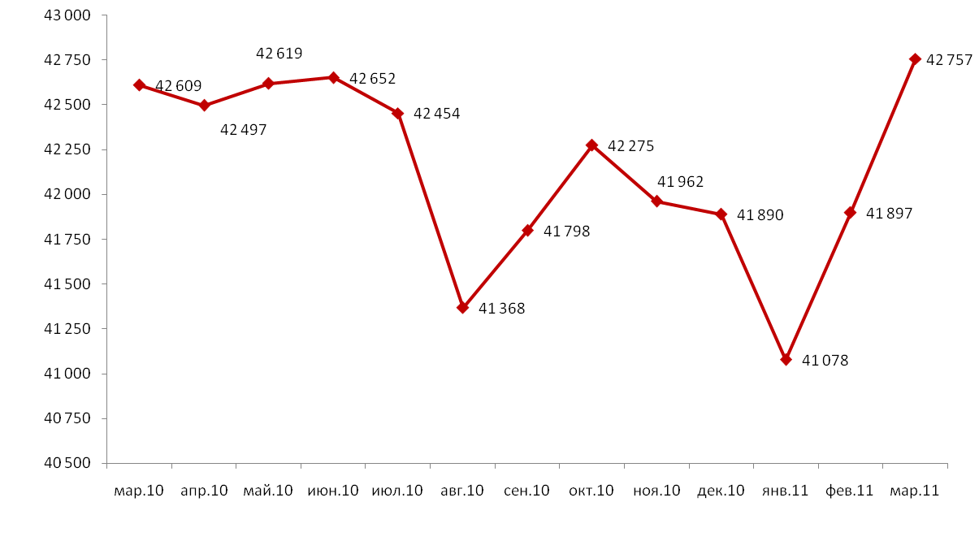
Рис. 4. Динамика средней цены предложения на рынке готового жилья в Канавинском районе
города Нижнего Новгорода за последний год (март 2010 года – март 2011 года), руб./кв.м.
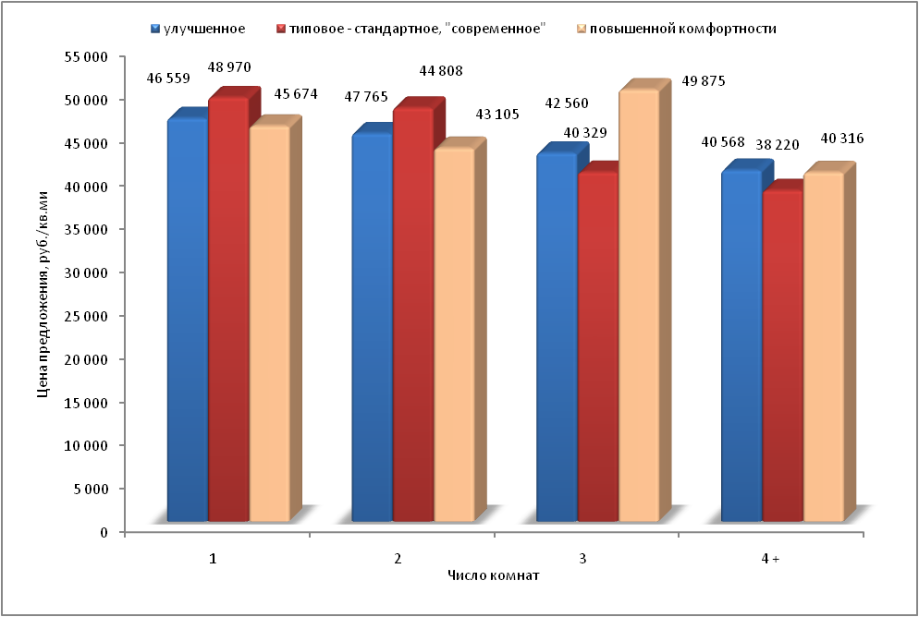
Рис. 5. Средние цены предложений на рынке готового жилья по количеству комнат и типам жилья
в Канавинском районе города Нижнего Новгорода, руб./кв.м, в марте 2011 года.
Как видно из приведенной диаграммы, в течение данного периода наблюдались значительные колебания цен – в августе 2010 года и в январе 2011 года были зафиксированы самые низкие цены за данный период. В феврале и марте 2011 года в Канавинском районе наблюдался рост цен.
Причем, если в марте 2011 года в целом по городу произошло снижение цен, то в Канавинском районе по сравнению с февралем средняя цена на рынке готового жилья выросла на 2,05% (860 руб./кв.м).
Основными факторами, определяющими цену жилья на вторичном рынке, являются местоположение и тип дома. Именно под воздействием данных факторов происходит дифференциация цен на жилье по административным районам города Нижнего Новгорода. Приведенная выше диаграмма демонстрирует средние цены предложений, сложившиеся на рынке готового жилья в Канавинском районе города Нижнего Новгорода в марте текущего года в зависимости от числа комнат и типа жилья.
Рассматриваемый объект – однокомнатная квартира, расположенная на 12 этаже кирпичного семнадцатиэтажного дома № 20 по Волжской набережной в Канавинском районе города Нижнего Новгорода. Дом № 20 – один из 18 домов в строящемся жилом комплексе «Седьмое небо».
Строительство первого жилого дома комплекса началось в октябре 2007 года. В настоящее время построено и введено в эксплуатацию девять жилых домов, ведется строительство еще пяти домов комплекса. Следует отметить, что квартиры в жилом комплексе «Седьмое небо» пользуются повышенным спросом. Данное обстоятельство обусловлено следующими факторами.
Жилой комплекс «Седьмое небо» строится в красивом и экологически благополучном районе, вдали от промышленных предприятий. Отличная транспортная развязка позволяет добраться до любого района города. К тому же, генеральный план развития города предусматривает строительство в микрорайоне Мещерское озеро станции метрополитена и организацию дополнительных автобусных маршрутов. Жилые дома строятся по современным технологиям с использованием самых качественных материалов. Все без исключения квартиры, а их в «Седьмом небе» будет более двух тысяч, сдаются с отделкой «под ключ». Так что хозяину нового жилья не придется тратить дополнительные деньги на ремонт.
«С нуля» создается и вся необходимая для жизни инфраструктура. Это еще один ощутимый плюс «Седьмого неба» – в жилом комплексе будут собственные теплопункты и новые инженерные сети. В жилом комплексе поострена газовая котельная, которая обеспечит квартиры теплом и горячей водой. Во дворах оборудуются детские и спортивные площадки.
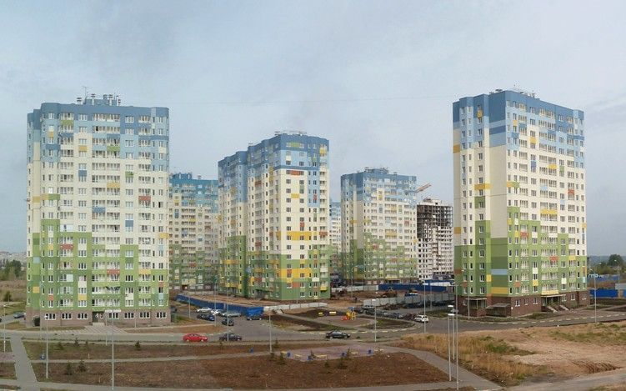
На территории жилого комплекса предусмотрено строительство школы и детского сада для жителей микрорайона «Седьмое небо». К новому комплексу будут подведены дороги, рядом расположатся остановки общественного транспорта.
Мещерское озеро, находящееся в непосредственной близости от нового квартала, давно пользуется популярностью у жителей города Нижнего Новгорода.
Благоустроенная набережная станет достопримечательностью жилого комплекса, местом для прогулок и проведения досуга.
Демократичная ценовая политика застройщика и возможность приобретения жилья по программе ипотечного кредитования сделают покупку квартиры в жилом комплексе «Седьмое небо» реальностью.
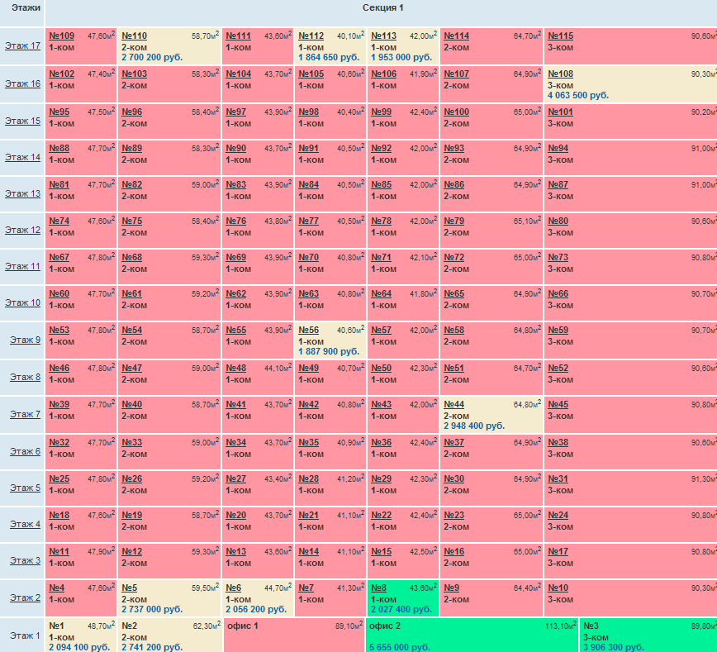
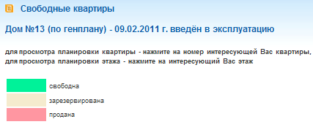
Рис. 6. Квартиры в доме № 20 по Волжской набережной (ЖК «Седьмое небо»)
в продаже от застройщика, по состоянию на 05 апреля 2011 года.
По состоянию на 05 апреля 2011 года в доме № 20 в свободной продаже от застройщика имелась лишь одна однокомнатная квартира, расположенная на втором этаже, площадью 43,6 кв.м (цена – 2027400 рублей) и четыре зарезервированных однокомнатных квартиры – на 2, 9 и 17 этажах. Все однокомнатные квартиры от застройщика предлагались по 46500 рублей за один квадратный метр.
Если сравнить со средней ценой предложения на рынке готового жилья в Канавинском районе в феврале – марте 2011 года, то можно констатировать, что однокомнатные квартиры в жилом комплексе «Седьмое небо» предлагаются по ценам, превышающим среднее значение в целом по району. Данный факт можно объяснить следующими причинами.
Во – первых, стоимость квадратного метра в однокомнатной квартире выше, нежели в квартире с большим количеством комнат – на среднюю цену в целом по Канавинскому району оказали влияние удельные цены многокомнатных квартир.
Во – вторых, привлекательностью местоположения объекта исследования. Микрорайон Мещерское озеро, в котором располагается жилой комплекс «Седьмое небо», относится к одному из наиболее благополучных в экологическом плане районов заречной части города.
В – третьих, привлекательность инфраструктуры нового жилого комплекса.
На 05 апреля 2011 года в жилом комплексе «Седьмое небо» в листинге агентств недвижимости на продажу было представлено около 30 однокомнатных квартир, причем разброс цен был небольшой.
Однокомнатные квартиры были и по – прежнему остаются самым ликвидным жильем.
Среднее значение цен предложений объектов, схожих по характеристикам с рассматриваемой квартирой, составила на дату исследования 48420 рубля за кв.м без учета торга (см. таблицу 1).
Результаты торга между участниками сделки зависят от степени ликвидности жилья, состояния документов на квартиру, возможности потенциального покупателя внести большую часть оплаты наличными в кратчайшие сроки и т.д. Постепенное выравнивание цен на рынке недвижимости и снижение спроса привели к тому, что в ходе приобретения жилья стал возможен торг. Если в период ажиотажного спроса продавцы могли «безнаказанно» вздувать стоимость квартиры, зная, что «и так купят», то сейчас цены становятся более адекватными параметрам жилья. Затишье на рынке привело к тому, что покупатель стал более обдуманно принимать решения.
Величина скидки на торг зависит от количества аналогичных вариантов на рынке, а также от времени «зависания» конкретной квартиры в СМИ и в риэлторских базах. То есть, чем больше аналогичных квартир выставлено на продажу и чем дольше продается понравившийся вариант, тем большую скидку можно получить. Если же цена за квартиру находится у нижнего ценового предела, существующего для данного типа квартир, то в таком случае торг будет неуместен: скорее всего, дешевле эту квартиру купить не удастся.
В период стагнации, в которой рынок пребывал в ноябре – декабре 2008 года, торг мог доходить до 30%. Сегодня уровень цен скорректирован. Продавцы, выставляя свой объект на продажу, оценивают, какая цена способна привлечь покупателей и, как правило, не выходят за рамки среднерыночной цены в конкретном сегменте. Сейчас новые предложения, которые появляются на рынке, по мнению риэлторов, уже «очищены от скидок» и дополнительный дисконт предоставляется значительно меньше – в пределах 5 – 10%.
ВЫВОДЫ И ПРОГНОЗЫ:
- Кризис ликвидности сказался на рынке жилой недвижимости: ставки по кредитам для девелоперов выросли, что привело к сокращению числа заявленных к строительству объектов, а некоторые и вовсе оказались заморожены. Снижение доходов населения и крах на фондовых рынках привели к сокращению спроса на жилье. За 2009 год падение цен на вторичном рынке жилья в городе Нижнем Новгороде составило 21%. Такими же темпами можно охарактеризовать и первичный рынок, хотя падение цен здесь выражено менее чем на вторичном рынке.
- С конца 2008 года нового строительства жилых домов в городе Нижнем Новгороде начато не было, поэтому 2010 год характеризовался низкими объемами ввода жилья. Вполне вероятно, что низкие объемы строительства жилья будут характерны и для 2011 и 2012 годов, что приведет к дефициту предложения на первичном рынке жилья.
- Наиболее вероятным развитием событий на ближайшие месяцы представляется относительная стабилизация цен при наличии незначительных конъюнктурных колебаний стоимости квадратного метра. Также будет происходить постепенное восстановление спроса, активности и объема сделок на рынке. Если экономика в целом постепенно будет преодолевать последствия кризиса, то и цены на недвижимость через некоторое время могут начать отыгрывать потери по сценарию 1999 – 2002 годов. Однако нельзя полностью исключать и возможность ухудшения макроэкономического фона или новой волны финансового кризиса, в результате чего недвижимость может продолжить терять в цене.
- Если на первичном рынке жилья на цену влияет себестоимость, то на вторичном рынке, который сейчас преобладает, на нее накладываются еще и покупательские предпочтения, а они меняются не скоро. Этот рынок инертен.
АНАЛИЗ
ВТОРИЧНОГО РЫНКА ЖИЛЬЯ ГОРОДА НИЖНЕГО НОВГОРОДА,
В ТОМ ЧИСЛЕ РЫНКА ЖИЛЬЯ КАНАВИНСКОГО РАЙОНА
Авторский документ. Подготовила
Савельева Светлана Владимировна

Заместитель Генерального директора
по оценочной деятельности
При использовании обзора в средствах массовой информации (в том числе электронных)
и в коммерческих проектах, ссылка на источник – ЗАО «НижБизнесКонсалтинг»,
ОБЯЗАТЕЛЬНА!
Российская Федерация
Город Нижний Новгород
Апрель
2011

http://nizhstat.gks.ru/public/DocLib1/15_03_2011/konf_15032011_itogi.htm
http://news.mail.ru/inregions/volgaregion/52/5519305/
http://www.admgor.nnov.ru/references/statistic/index.html
http://realty.newsru.com/article/02Jun2009/realtyforlife
«Мегаполис на бумаге»: «Российская газета» № 5297 от 28 сентября 2010 года, http://www.rg.ru/2010/09/28/reg-privolzhe/strategiya.html
Данные статистического сборника «Строительство жилья в Нижегородской области в 2002 – 2006 годах» и сайта http://www.admgor.nnov.ru/references/statistic/index.html
http://www.gipernn.ru/analytics.html
http://www.gipernn.ru/analytics.html
http://www.gipernn.ru/?id=265059
http://realist74.ru/articles/articles1.php
«Перспективный эконом – класс»: газета «Ведомости» № 202 (2720) от 26 октября 2010 года, опубликовано по адресу: www.vedomosti.ru/newspaper/article/2010/10/26/248405.
По материалам http://www.gipernn.ru/?id=213674, http://www.realtypress.ru/article/article_902.html
Диаграммы построены на основе данных сайта http://www.gipernn.ru/analytics.html
Диаграммы построены на основе данных сайта http://www.gipernn.ru/analytics.html
http://www.7nebonn.ru/?id=4746
http://www.7nebonn.ru/?id=4746
http://www.blagden.ru/pokupka-nedvizhimosti/2.html, http://sob.ru/issue1258.html
http://vsedoma.km.ru/view/?mode=article&id=b2804f40-077f-45aa-8131-931488c34ae3
http://www.irn.ru/forecast/

